OŚRODEK ROZWOJU OSOBISTEGO I DUCHOWEGO „TU I TERAZ”
W NOWYM KAWKOWIE oraz STOWARZYSZENIE „U ŹRODŁA”
www.tuiteraz.eu www.u-zrodla.pl

zapraszają 11-17 sierpnia 2019 na warsztat

TECHNIKI MEDYTACJI OSHO W ŻYCIU CODZIENNYM – „MEDYTACJA 24 GODZINY NA DOBĘ”
PROWADZI: NORBERT KULESZA

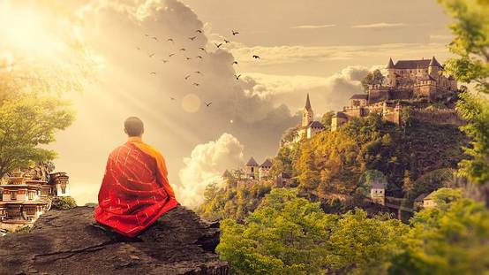
NOWATORSKI PROGRAM!
ZMIEŃ SWOJE ŻYCIE!
- jak wprowadzać medytację do życia codziennego, pracy, relacji intymnych.
26-letnie doświadczenie w pracy podczas warsztatów medytacji Osho i rozmowy z ich uczestnikami skłoniły nas do zaproponowania nowego programu zajęć.
Zwykle efekt warsztatu (oczyszczenie, uważność, przypływ energii) trwa 3-4 tygodnie i aby ten efekt podtrzymać, potrzebna jest regularna, codzienna praktyka medytacji.
Niestety, powarsztatowa proza życia powoduje, że wracamy do starych nawyków, a medytować codziennie nam się po prostu nie udaje: brak czasu, brak wewnętrznej dyscypliny,
brak przestrzeni lub zwykłe słodkie lenistwo.
Postępy w praktyce medytacji wymagają regularności, codziennej dyscypliny. Większość medytacji Osho trwa godzinę, wymaga podkładu muzycznego, przestrzeni do ich praktykowania. Nie każdy ma taką wewnętrzną dyscyplinę; nie każdy ma wolny czas; nie każdy ma też możliwość, żeby zamknąć się samotnie w przestrzeni pokoju, włączyć magnetofon i przez godzinę rano i godzinę wieczorem oddać się klasycznej medytacji Osho.
Stąd wprowadzamy nowatorski program warsztatowy: jak ulepszyć swoje codzienne życie, niekoniecznie medytując w rogu pokoju przez 2 godziny dziennie, ale wprowadzając
medytacyjną jakość do codziennych czynności i sytuacji.
Podczas warsztatu będziemy poznawać klasyczne techniki medytacji Osho, ale główny nacisk położymy na inne - krótsze praktyki, które pozwolą nam lepiej funkcjonować na co dzień i nie wymagają odcięcia się od świata na godzinę rano i na godzinę wieczorem.
Podczas warsztatu nauczysz się:
- jak medytować w pracy, podczas siedzenia przy biurku,
- podczas rozmowy z szefem lub podwładnym;
- jak radzić sobie ze stresem w pracy;
- jak medytować w intymnej relacji z bliską osobą;
- jak medytować podczas codziennych czynności: w sklepie spożywczym, w kinie, podczas jazdy autobusem, podczas śniadania lub porannej kąpieli.
Osho mówił: "Medytacja trwa albo 24 godziny na dobę, albo nie ma jej w ogóle".
Krishnamurti dodawał: "Co z tego, że usiądziesz na godzinę dziennie w pozycji lotosu,
jeśli na pozostałe 23 godziny zamieniasz się w rzeźnika, dosłownie lub w przenośni".
Chcemy, aby Twoje codzienne życie nabrało medytacyjnej, uważnej jakości, nawet jeśli nie możesz poświęcać klasycznym technikom medytacji godziny dziennie rano i godziny dziennie wieczorem. Chcemy, aby medytacja w Twoim życiu trwała przez 24 godziny na dobę. Zadanie wydaje się niełatwe, ale warto spróbować :)! Zapraszamy.
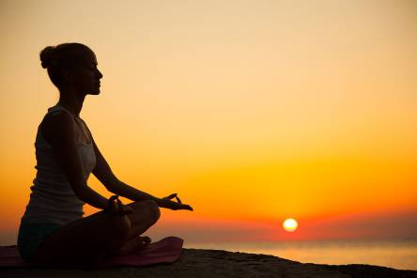
Program poprzednich warsztatów "Medytacja 24 godziny na dobę" zostanie wzbogacony o najnowsze techniki medytacji, przywiezione w tym roku z Indii i praktykowane w tamtejszych aszramach Osho w Delhi i Punie.

Zajęcia będą odbywać się w godz inach 8-22
(z przerwami na posiłki i trzygodzinną przerwą w środku dnia na relaks). Do uczestnictwa w warsztacie nie jest potrzebne uprzednie doświadczenie medytacyjne ani wiedza dotycząca medytacji.
Poszczególne sesje (partie) zajęć są podzielone na bloki dotyczące wprowadzania medytacji do rozmaitych sfer naszego życia: np. blok dotyczący przebudzenia (poranka), mycia, seksu, relacji z bliskimi, jedzenia, diety (jak schudnąć bez diety), jazdy autem/autobusem, pracy, relacji z szefem/podwładnym, radzenia sobie z gniewem, siedzenia za biurkiem, zakupów, sprzątania, świadomości sensorycznej, tańca, sportu, automasażu, zasypiania, snu, itd., itp.
Dowiemy się jak wprowadzać medytację do praktycznie wszystkich czynności/aktywności życiowych, nie "marnując" czasu na klasyczne medytacje, na które zwykle nie mamy ani czasu, ani energii.

Podczas warsztatu będziemy korzystać:
przede wszystkim z medytacyjnych technik Osho, ale także: Gurdżijewa, Eckharta Tolle, Thich Nhat Hanha, Charlotte Selver, Charlesa Tarta, Luke`a Rhineharta. Poznamy techniki treningu wyobrażeniowego i obrazowania. Poznamy metody rozwijania świadomości sensorycznej, wchodzenia w kontakt z ciałem i emocjami. Poznamy programy, które pomogą nam w medytacji podczas wykonywania codziennych czynności, podczas pracy.

Po warsztacie uczestnicy otrzymają:
* dyplomy ukończenia kursu
* płyty z nagraniami do medytacji Osho
* teksty instruktażowe do medytacji
* książkę Osho: "Nirwana"

MEDYTACJE DYNAMICZNE

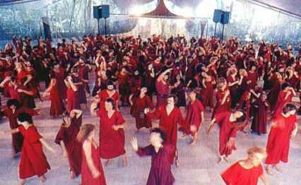

Osho twierdził, że współczesnemu człowiekowi bardzo trudno jest po prostu siedzieć i medytować. Tak więc, musi zdobyć się na coś więcej niż powtarzanie technik wymyślonych 2 tys. lat temu, kiedy to ludzie byli znacznie bardziej prości, a siedzenie było czymś naturalnym. Jak mówił Osho:
„W czasach Buddy, dynamiczne metody medytacji nie były potrzebne. Ludzie wtedy byli bardziej prości, autentyczni. Żyli prawdziwszym życiem. Teraz żyją życiem stłumionym, życiem nieprawdziwym. Śmieją się wtedy, gdy nie mają na to ochoty, okazują współczucie wtedy, gdy są - tak naprawdę - wściekli. Ludzie są fałszywi. Całe ich życie to kłamstwo, to fałsz. Ludzie wcale nie żyją - oni grają. To, czego doświadczają, gromadzą w swoich umysłach, ładują to do swoich mózgów. Tak więc dla nich: usiąść i siedzieć - nie zadziała. W chwili gdy usiądziesz w ciszy, zobaczysz tysiące rzeczy wirujących w umyśle, nie będzie możliwe się wyciszyć. Tak więc najpierw wyrzuć z siebie te rzeczy, abyś mógł w sposób naturalny przybyć do przystani spokoju. Prawdziwa medytacja przydarza się tylko wtedy, gdy jesteś całkowicie odprężony”.
Osho zaproponował, aby poprzez medytacje dynamiczne najpierw wyrzucić z siebie towarzyszące nam napięcia i dopiero w ten sposób stworzyć przestrzeń dla ciszy. Zaproponował techniki wykorzystujące dynamikę ruchu oraz katharsis jako metodę na uwolnienie napięcia – medytację dynamiczną, medytację kundalini oraz wiele, wiele innych. Jak twierdził Osho:
„.....medytacja jako taka nie potrzebuje żadnej techniki! Ale techniki są potrzebne, aby usunąć przeszkody na drodze medytacji. Tak więc musisz to dokładnie zrozumieć: sama medytacja nie potrzebuje żadnych technik - jest uważnością, czujnością, zrozumieniem. Lecz na drodze do uważności napotykasz wiele przeszkód, które trzeba pokonać, a do tego potrzebne są techniki.
Tak więc zadaniem technik jest przygotowanie gruntu do medytacji. Techniki medytacją nie są. Jiddu Krishnamurti przez całe swoje życie podkreślał, że nie istnieje technika dla medytacji. Lecz nie spowodowało to, że ludzie znaleźli się w stanie medytacji - oni jedynie zostali przekonani, że do medytacji nie jest potrzebna technika. Lecz kompletnie zapomnieli, jak pokonywać przeszkody, walczyć z trudnościami. Pozostało jedynie intelektualne przekonanie, że techniki są niepotrzebne.
To, o czym mówi Krishnamurti, jest prawdą, lecz opisuje on jedynie pozytywną stronę doświadczenia. A istnieje jeszcze negatywna - i właśnie dla niej potrzebne są wszelkie rodzaje technik, gdyż jeśli nie przygotujesz gruntu, jeśli nie wyrwiesz chwastów, róże nie rozkwitną. Róże nie mają nic wspólnego z chwastami, lecz usunięcie tych ostatnich jest konieczne, aby róże mogły rozkwitnąć.
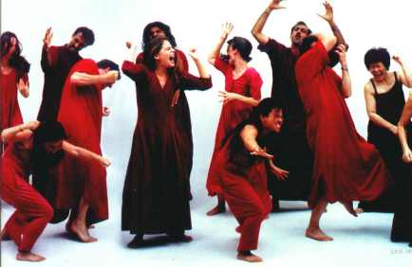
Jeśli chodzi o medytację, żadna technika nie jest potrzebna, lecz twój umysł będzie stwarzał tysiące problemów. Techniki są potrzebne do uciszenia, uspokojenia umysłu - do uczynienia umysłu wręcz nieobecnym. Wtedy medytacja przydarzy się sama, nie jest to kwestia techniki, nie musisz nic robić. Medytacja jest czymś naturalnym, ukrytym w tobie i czekającym na sposobność, aby się wydostać na zewnątrz - ku światłu, ku niebu. Lecz umysł otacza medytację ze wszystkich stron: wszystkie drzwi i okna są pozamykane. Techniki są potrzebne do otwarcia tych drzwi i okien... a wtedy, nagle pojawiają się całe przestworza, wszystkie gwiazdy, wschody i zachody słońca... Lecz techniki są potrzebne, aby otworzyć drzwi i okna, usunąć bielmo z twoich oczu. A sama medytacja jest czymś naturalnym, twoim potencjałem. Medytacja to uważność. Medytacja to uważna świadomość, pojawiająca się bez wysiłku. Lecz twój umysł jest wypełniony myślami, błądzi od przeszłości do przyszłości, nigdy nie ma go tu-i-teraz. A medytacja musi być tu-i-teraz. Techniki służą temu, aby odciąć cię od wspomnień z przeszłości, od marzeń o przyszłości i osadzić w TYM momencie, tak jakby istniał tylko TEN moment.
Życie to skomplikowana sprawa. Składa się z dobrych i złych wieści. Dobra wieść jest taka, że medytacja nie jest techniką. Zła - że bez techniki nie dotrzesz do medytacji.

OSHO (RAJNEESH)
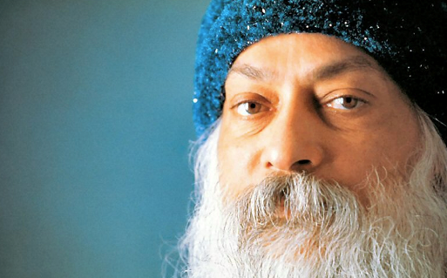
Jeden z najbardziej znanych i prowokujących mistyków XX wieku. Urodził się w 1931 w Indiach, ukończył filozofię na Uniwersytecie w Jabalpur i tam też prowadził wykłady. Od 1966 podróżował po Indiach nauczając tysiące ludzi medytacji. Nie propagował żadnego systemu opartego na wierze, nauczał jedynie technik medytacji. Nie był ani idealistycznym filozofem, ani religijnym prorokiem. Był za to znakomitym mówcą, erudytą łączącym wschodnią tradycję mistyczną z zachodnią psychoterapią. Za pomocą prostego języka wprowadzał słuchaczy w świat jogi, tantryzmu, zen, taoizmu i sufizmu, wydobywając z nich esencję prawdziwej religijności. Często posługiwał się ironią, dowcipem, prowokacją – jak np. głosi napis przed wejściem do sali, gdzie odbywały się wykłady Osho- „Zostawcie tu buty i umysły”. W latach 70-tych XX założył w Punie w Indiach wspólnotę – ośrodek, który szybko stał się słynny jako światowe centrum rozwoju i terapii łączące wschodnie techniki medytacji ze współczesną psychoterapią (joga, tai-chi, psychodrama, zen, bioenergetyka – łącznie 40 grup tematycznych). Nauczał tam także własnych, oryginalnych metod medytacyjnych o charakterze dynamicznym. Zmarł w 1990. Wydano kilkadziesiąt książek, będących zapisem wykładów Osho i jego komentarzy do tekstów różnych tradycji religijnych.

NORBERT KULESZA
Uczeń Osho od 1988 roku (otrzymał "duchowe" imię - Bodha). W roku 1991 w Aszramie Osho w Indiach uzyskał certyfikat do prowadzenia medytacji Osho. Założyciel Fundacji Osho, tłumacz książek Osho ("Nirwana" i "Budda drzemie w Zorbie"). Instruktor medytacji Osho od 1993 roku, kończył kursy instruktażowe w ośrodkach Osho w Indii, Holandii i Niemczech. Od 26 lat prowadzi Warsztaty Medytacji Osho, m.in. w Indiach i Niemczech. Studiował na wydziale profilaktyki społecznej Uniwersytetu Warszawskiego. Jest laureatem m.in: Nagrody Stowarzyszenia Literackiego w Łodzi (1992), Nagrody Wydawców The National Library of Poetry (USA, 1994), Nagrody Konfraternii Poetyckiej (1995). Jego wiersze były tłumaczone na język angielski, hiszpański, szwedzki, arabski i litewski. W 1995 roku został nominowany do tytułu Poety Roku przez International Society of Poets (USA). Wydał dwa tomiki poetyckie: Budda jest kobietą, Bogowie śpią na rusztowaniach. http://norbert.myartsonline.com/
Strony: Fundacji Przycjaciól Osho www.foof.most.org.pl, domowa Norberta: www.lagodna.strefa.pl

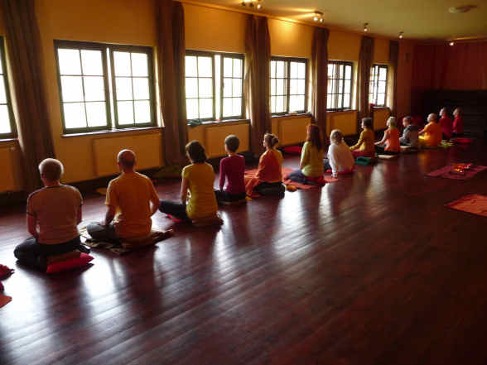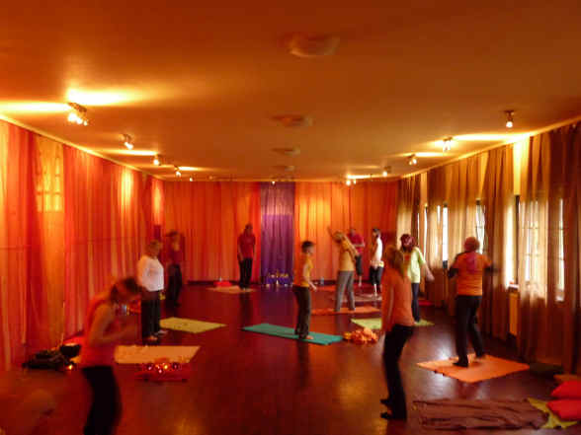

DATA: 11-17.VIII.2019
POCZĄTEK: 11.VIII ( niedziela) rejestracja i zakwaterowanie godz. 18,
kolacja o godz. 19, zajęcia medytacyjne od godz. 20.

KONIEC: 17.VIII godz. 15 (sobota, kończymy obiadem)
MIEJSCE: Ośrodek Rozwoju Osobistego i Duchowego „Tu i Teraz”, Nowe Kawkowo k. Olsztyna www.tuiteraz.eu
CENA WARSZTATU: 800 zł
CENA POBYTU: wyżywienie 70 zł dziennie ( 3 posiłki wegetariańskie)
noclegi - w zależności od standardu od 32 zł do 85 zł za noc
UWAGA: ośrodek sprzedaje wyłącznie całe pakiety pobytowo/ żywieniowo/ warsztatowe (nie ma możliwości rezygnacji
posiłków ani noclegów)

KONTAKT: www.tuiteraz.eu, kawkowo@tuiteraz.eu
biuro: 662759576
Jacek Towalski: 602219382
Maja Wołosiewicz-Towalska: 606994366

ZAPISY:
- Konieczna rejestracja mailowa na adres kawkowo@tuiteraz.eu (z podaniem imienia i nazwiska, numeru telefonu, daty i tytułu wydarzenia);
- Dopiero po otrzymaniu maila potwierdzającego i wyborze noclegu, prosimy o wpłatę zaliczki w ciągu tygodnia od zgłoszenia.
- Brak wpłaty zaliczki w ciągu 7 dni anuluje rezerwację za warsztat i pobyt ! Prosimy nie wpłacać pieniędzy dopóki nie zostanie potwierdzone mailowo wpisanie na listę uczestników!
- Wpłata zaliczki jest równoznaczna z akceptacją regulaminu ośrodka (otrzymanego mailem po zgłoszeniu).
- Zaliczkę za pobyt w wysokości 200 zł prosimy wpłacać na konto Ośrodka Rozwoju Osobistego „Tu i Teraz” z podaniem imienia i nazwiska oraz opisem: „zaliczka za pobyt 11-17.VIII.2019”.

Tu i Teraz Numer konta:
92 1020 3541 0000 5502 0206 3410
BANK PKO BP
Dla przelewów zagranicznych:
BIC (Swift): BPKOPLPW
IBAN: PL92 1020 3541 0000 5502 0206 3410
Zaliczka jest zwrotna tylko w ciągu dwóch tygodni od momentu wpłaty
na konto ośrodka!
W razie zwrotu zaliczki ośrodek potrąca 20 zł na opłaty manipulacyjne.
Zaliczka nie może być przełożona na inny warsztat.

Opinie uczestników warsztatu Osho w Kawkowie w maju i sierpniu 2011:
„W tak fantastycznej atmosferze, jaka była na warsztacie, nie ma opcji, aby być nieuważnym. Warsztat był poprowadzony genialnie, co prawda poprzedni tygodniowy, na którym byłem, też był fantastyczny, jednak ten klimat radości, który poczułem tym razem jest nie do opisania :) .
Po warsztacie czuję zakotwiczenie w chwili bieżącej nieco bardziej niż do tej pory (przed warsztatem) - właśnie dzięki temu klimatowi radości i takiej młodzieńczej wolności. I bardzo za to jestem wdzięczny.
Drogi Norbercie - tak trzymać: to jest chyba właśnie to, o czym wspominał Osho: medytacyjny klimat radości i wolności”
Tomek

"Jadąc do Kawkowa intuicyjnie czułem, że spotka mnie coś niesamowitego i nie pomyliłem się. Świetna jest atmosfera ośrodka i jego formuła, która wręcz zmusza do kontaktu z drugim człowiekiem.
Warsztat był fantastico, no i My byliśmy fantastico, i czas miedzy zajęciami był fantastico, i Norbert jako prowadzący był fantastico.
Patrząc jak każdego dnia każdy z nas się przemieniał, to po prostu jest piękne. Dla mnie szokujące jest, gdy ludzie starają się nie oceniać, ale akceptować, dostrzegać głównie dobro, jak wielka dobra energia z tego płynie.”
Janusz

„To rzeczywiście zadziwiające, jak potoczył się warsztat i jaką wzajemną bliskość i serdeczność osiągnęliśmy”
Monika
„Coś Pięknego ten warsztat :)!!!!”
Maria

„Po warsztacie cały czas jestem myślami tam i z Wami - chodzę jak zaczarowana."
Dorota
==============================================
Opinie uczestników weekendowych warsztatów Osho:
„Przyjechaliśmy do Polski na jeden z warsztatów Fundacji Osho. Byliśmy najpierw zdumieni, że nie zaczynamy od klasycznej medytacji Kundalini, tylko od ćwiczeń relaksacyjnych, po których płynnie przechodzimy od relaksacji do medytacji dynamicznej, to powrót do nauki „języka ciała”, dopiero potem następuje Kundalini i Vipassana.
25 uczestników uczy się w trakcie trwania warsztatu także innych technik medytacji np. podczas tańca, intonowania dźwięku, oddychania. Szczególnie podoba nam się atmosfera, która sprzyja intensywnej uważności i koncentracji. Prowadzący warsztat - Norbert - w naturalny, niewymuszony sposób buduje klimat ciepła i uważności również podczas przerw pomiędzy klasycznymi technikami medytacji Osho.
Ćwiczenia fizyczne pomiędzy medytacjami pokazały wyraźnie, że „ tu i teraz” jest dokładnie tam, gdzie jest moje ciało i nigdzie indziej. Podczas medytacji uwaga zakotwiczona jest zarówno w ciele, jak i w uważnej obserwacji tego, co dzieje się w danej chwili w przestrzeni sali do medytacji. Pomiędzy klasycznymi medytacjami Osho leżymy na plecach i skanujemy swoje ciało od stóp do głów, poruszamy się uważnym chodem Zen po sali, wykonujemy proste ćwiczenia Tai-Chi. Medytacje przebiegają w sposób bardzo miękki i relaksacyjny.
Nie chodzi o to, aby dążyć do jakiegoś celu, tylko należy po prostu być uważnym wobec tego, co w danej chwili dzieje się w twojej głowie, sercu, ciele.
Atmosfera sprzyjająca medytacji panuje w całym pomieszczeniu, gdzie odbywają się zajęcia. Obserwując pracę Norberta, ma się wrażenie, że bardzo dobrze wie, co robi. Wydaje się, że prowadzi medytacje od... stu lat."
niemiecki miesięcznik „Osho Times” nr 05/2008
www.oshotimes.de
_________________
Każdy, kto chce podążać otwartą ścieżką medytacyjną, prędzej czy później napotyka Osho. Jest w nim i jego metodzie pewna prosta siła: potrafi docierać do serca i umysłu człowieka Zachodu. Byłem na kilku warsztatach medytacyjnych prowadzonych przez Norberta , przeczytałem także parę książek Osho. Wcześniej spędziłem trochę czasu w klasztorze tybetańskim w Sonadzie w Himalajach Wschodnich u Kalu Rimpocze. Znam też co nieco praktykę polskich szkół buddyjskich. I zamierzam uczestniczyć co roku w warsztatach Osho:
Dlaczego Osho?
Metoda Osho uwzględnia także potrzeby ciała fizycznego. Nasze ciała są często zablokowane przez stres, brak właściwego ruchu, niepokój wewnętrzny czy wynikające z tego kłopoty zdrowotne.
Zaletą metody Osho jest płynne i naturalne przejście w głębsze stany świadomości, gdzie medytacja rodzi się spontanicznie i nie natrafia już na bierny opór świadomości, a zneutralizowane ciało oraz umysł podążają ścieżką poszukiwań w sposób swobodny i nieskrępowany.
Dlaczego Norbert?
Norbert posiada zdolność, czy może dar, bezpośredniego i jasnego przekazu nauk Osho. Wielokrotnie obserwowałem jak silne działanie mają jego warsztaty na uczestników.
Oczyszczające, energetyzujące doświadczenie godne polecenia wszystkim zainteresowanym rozwojem duchowym lub zmianą jakości swojego życia!
Michał Nanowski
_________________
Warsztaty Osho odmieniły totalnie moje życie. To niesamowite przeżycie, szukałam takiej drogi. Jestem bardzo wrażliwa i wyczuwam różne energie. Bardzo silnie poczułam opiekę i obecność prowadzącego na tych warsztatach i nie ukrywam momenty były filmowe, czułam podczas tych zajęć coś szczególnego, magicznego. Pragnę nad tym pracować i skupić się wyłącznie na teraźniejszości, by nie umknęła.
To szalenie trudne - wrócić do codzienności, pogoni, ale dzięki tym warsztatom zatrzymałam się, uspokoiłam i mogłam wejrzeć w siebie...
Magda
_________________
Warsztaty Osho prowadzone przez Norberta są dla mnie zjawiskiem wyjątkowym zarówno pod względem fizycznym jak i psychicznym. Nie wiem na ile jest to zasługa samych technik, a na ile prowadzącego. Wiem natomiast jak na mnie wpływają i co mi dają. Po każdym warsztacie czuję wyraźne odprężenie w każdej części ciała z doznaniem jakby "fizycznego odtrucia w mięśniach". Wyjątkowo wyraźne jest w moim przypadku rozluźnienie twarzy i części czaszkowej głowy, co w bardzo pozytywny sposób wpływa również na psychikę i myślenie. Związane z tym jest wyraźne jakby spowolnienie tempa upływu czasu, uspokojenie procesu myślenia.
Uczestnictwu w warsztatach towarzyszą u mnie również często bardziej wyjątkowe zjawiska. Najważniejszym dla mnie było puszczenie pewnych blokad psychicznych. Czułem jak ulegały one rozwiązaniu podczas medytacji. Po tym warsztacie rozwiązaniu uległa również sytuacja, która "zalegała mi w psychice i w życiu" od ok. 20 lat.
Andrzej Ciechulski
_________________
Warsztaty są spoko, prowadzący OK , techniki mocarne, ogólny luzik. To co mi dają takie warsztaty, można docenić po powrocie do tzw. "normalnego życia".
Irek Piwowarski
_________________
Warsztaty Osho są dla mnie jak podróż do innego świata - krainy spokoju, wyciszenia, uważności, spojrzenia w głąb siebie. W ciągu tych dni zrzucam z siebie całomiesięczny stres, te zajęcia są jak ożywczy wieczorny prysznic po całym dniu wyczerpującej, napiętej pracy. "Uzależniłam się" od tych warsztatów, zrzucają ze mnie wszystkie problemy, ładują mnie energetycznie, dając siłę, radość a jednocześnie wyciszenie i spokój.
Małgorzata Kraślik

